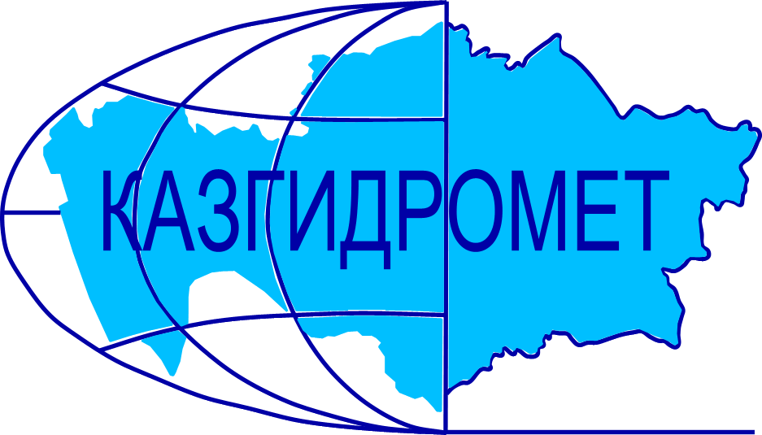
Филиал Республиканского государственного предприятия на праве хозяйственного ведения «Казгидромет» Министерства экологии и природных ресурсов РК по Западно-Казахстанской области

г. Уральск, ул. Жангир хана 61/1

Ежедневный гидрологический бюллетень №76

Сведения о состоянии водных объектов Западно - Казахстанской области по данным гидрологического мониторинга на государственной сети наблюдений по состоянию на 8 час. 15 мая 2024 года.

Название гидрологического поста | Опасный уровень  воды, см | Уровень воды, см | Изменение уровня воды за сутки, ±см | Расход воды, м³/сек | Состояние водного объекта
р.Урал – с.Январцево | 1250 | 741 | -6 |  | Чисто
р.Урал – г.Уральск | 850 | 743 | -6 |  | Чисто
р.Урал – c.Кушум | 850 | 769 | -3 |  | Чисто
р.Урал – c.Тайпак | 850 | 916 | -6 |  | Чисто
канал Кушум- с.Кушум | 800 | 740 | 0 |  | Чисто

Директор филиала Шапанов Т.К.

Составила: инженер гидролог Супалдьярова А.С.

